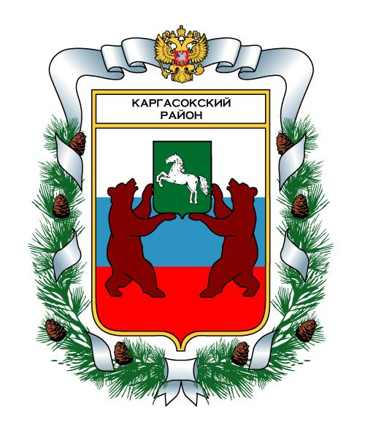
МУНИЦИПАЛЬНОЕ ОБРАЗОВАНИЕ «Каргасокский район»

ТОМСКАЯ ОБЛАСТЬ

ДУМА КАРГАСОКСКОГО РАЙОНА

РЕШЕНИЕ

11.11.2009 |  | № 521
с. Каргасок

Об очередном отпуске Председателя Думы Каргасокского района Протазова В.А.

Рассмотрев заявление Председателя Думы Каргасокского района Протазова В.А. о предоставлении очередного отпуска,

Дума Каргасокского района РЕШИЛА:

- Согласиться с предоставлением очередного отпуска Председателю Думы Каргасокского района Протазову В.А. с 15 ноября по 29 ноября 2009 года.

Председатель Думы Каргасокского района |  | В.А. Протазов

Глава Каргасокского района |  | А.М. Рожков

В Думу Каргасокского района
от Председателя Думы
Протазова В.А.

Заявление.

Прошу Думу Каргасокского района согласовать предоставление мне очередного отпуска с 16 ноября по 29 ноября 2009 года.

11.11.2009г. Протазов В.А.

